江苏省南通市海门市2023-2024学年九年级上学期期末物理试题
学校:___________姓名：___________班级：___________考号：___________

一、单选题
1．下列物品中，通常情况下属于导体的是（ ）
A．橡胶棒 B．铅笔芯 C．玻璃棒 D．塑料尺
2．下列四个现象中，属于内能转化机械能的是（ ）
A．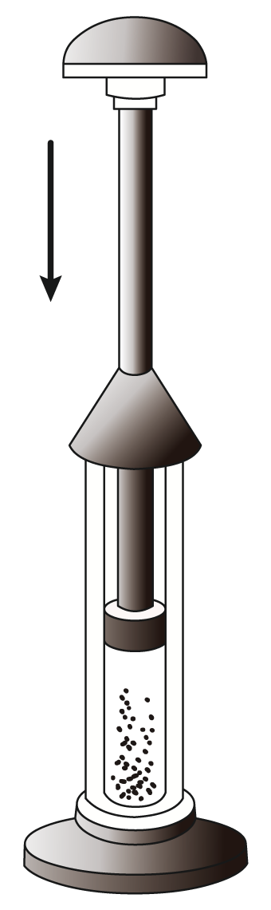压缩点燃棉花 B．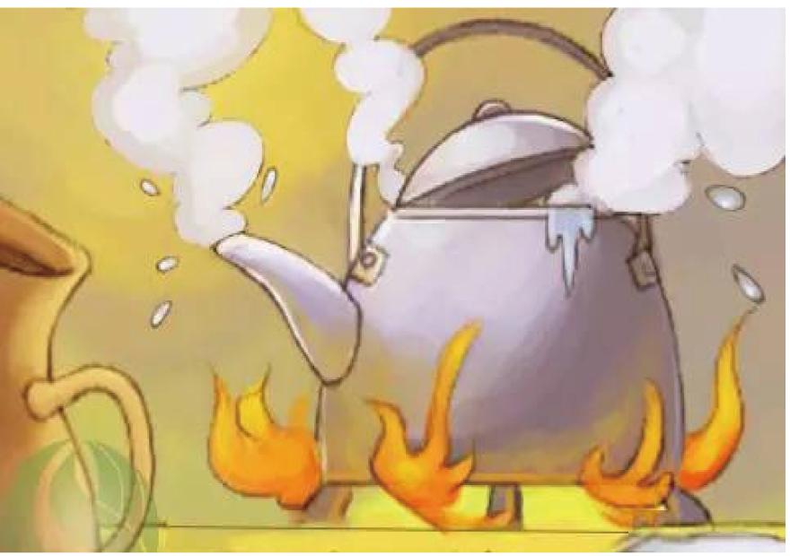蒸汽顶起壶盖
C．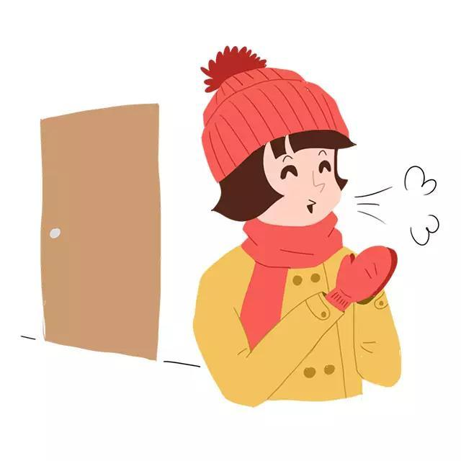冬天哈气取暖 D．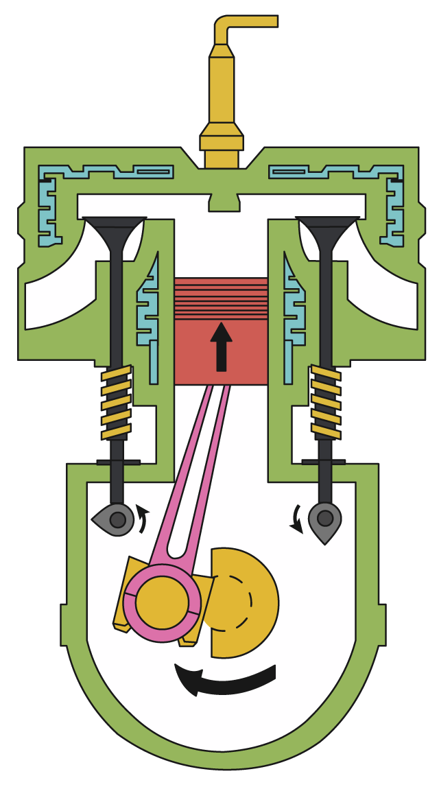压缩冲程
3．将铜片、铁片插入橙子中，再与电压表两接线柱分别连接，发现电压表指针的偏转情况如图所示，则下列说法正确的是（ ）
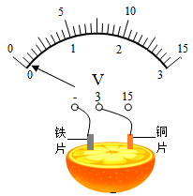
A．橙子电池电压为0.1V B．电压表能提供电压
C．水果电池将内能转化为电能 D．铜片是水果电池的负极
4．关于安全用电常识，下列说法正确的是（ ）
A．可以在高压线下放风筝
B．可以用湿抹布擦拭亮着的灯泡
C．家用电器漏电时，漏电保护器自动切断电源
D．空气开关跳闸一定是因为电路中出现了短路
5．如图，用滑轮组匀速竖直向上提升重物，不计摩擦，下列措施不能提高滑轮组机械效率的是（ ）
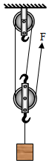
A．增加重物的重力 B．减小滑轮的重力
C．减小绳子的重力 D．减少绳子的股数
6．如图所示的手摇电筒，沿图中箭头方向来回摇动手电筒时，灯泡发光，图中工作原理与其相同的是（ ）
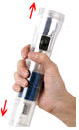
A．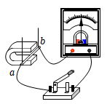 B．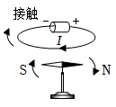
C．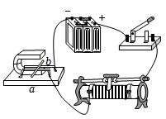 D．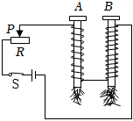
7．下列图中箭头表示空气流动的方向。炎热晴朗的夏夜，我市老坝港海边的陆地与海面之间空气循环流动的示意图表示正确的是（ ）
A．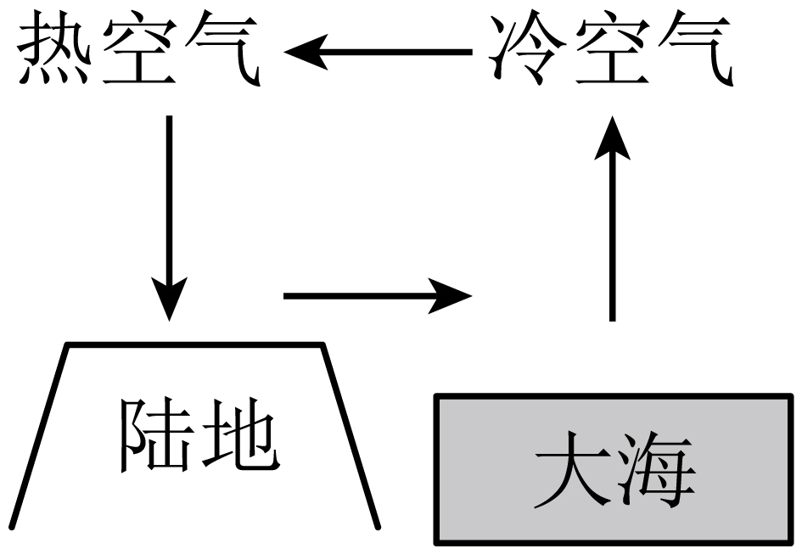 B．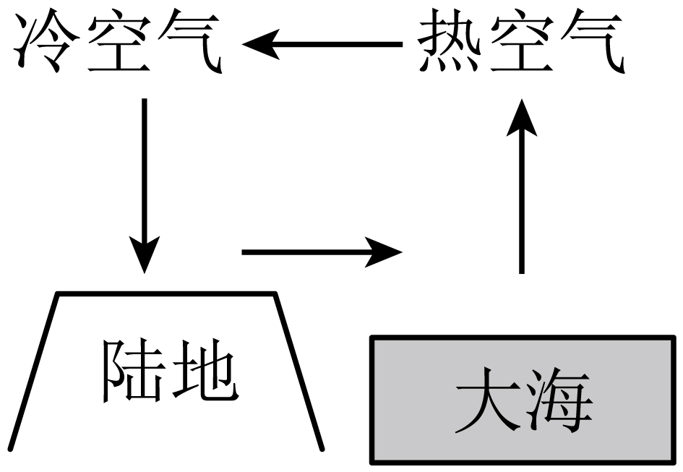
C．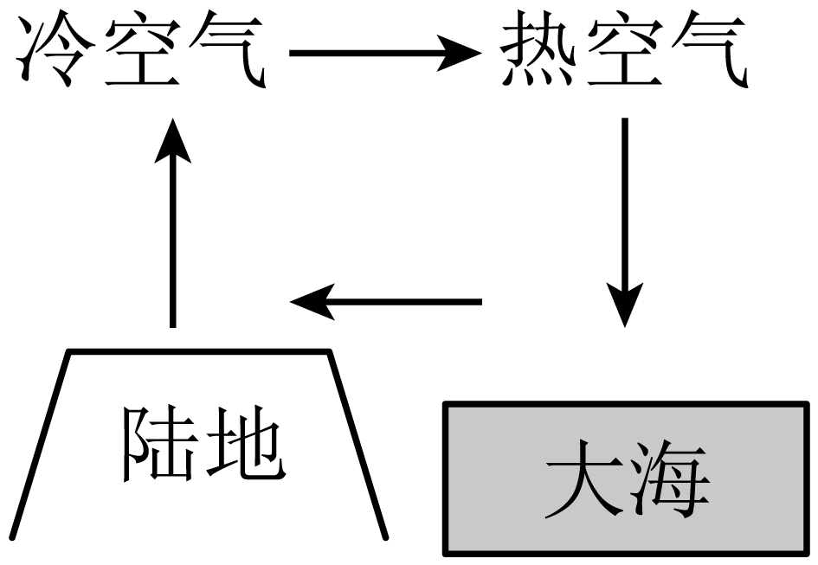 D．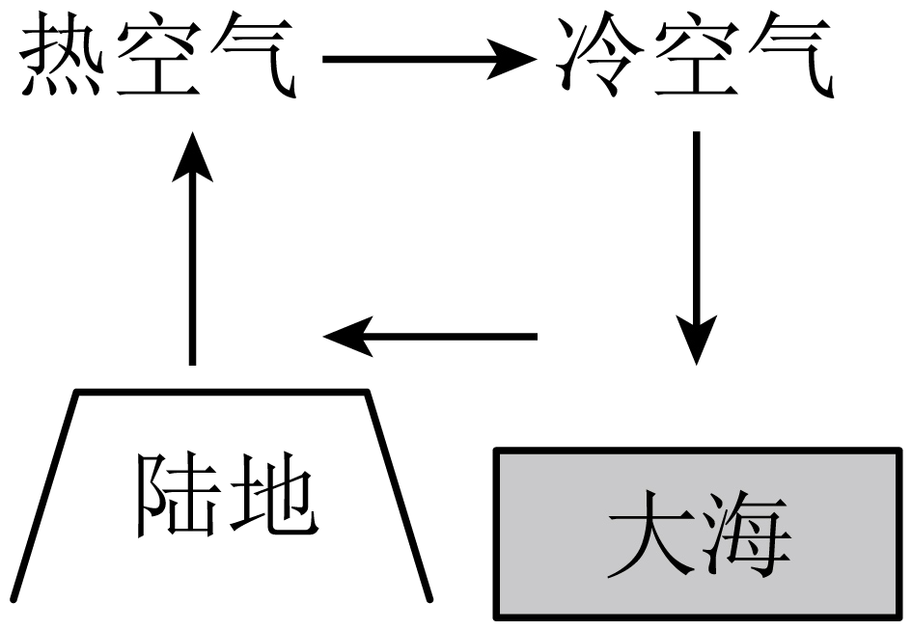
8．如图，在光滑的水平台面上，一轻质弹簧左端固定，O点是弹簧保持原长时小球的位置，压缩弹簧使小球至A位置，小球就在A、B间做往复运动（已知AO＝OB）。下列说法正确的是（ ）
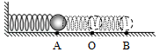
A．小球在往复运动过程中机械能守恒
B．从B到A弹簧的弹性势能一直减小
C．小球在O点时，动能最大
D．小球从A往B运动过程中，弹性势能转化为动能
9．北京冬奥会上，运动员孔凡影从斜坡上A点沿直线滑到B点过程中，拍摄的频闪照片如图所示，若相机每隔0.2s闪拍一次，则孔凡影在AB间，重力做功的功率最接近于（ ）
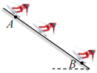
A．7W B．70W C．700W D．7000W
10．如图甲为小明设计的身高体重测量仪，其电路原理如图乙所示，电源电压保持不变，R₁为压敏电阻，其阻值与压力F成反比；R₂为均匀电阻丝，电阻与长度成正比，滑片P随身高的增加而上滑。当开关S闭合后，则下列描述电压表示数U随身高h、电流表示数I随体重G的变化关系图像中可能正确的是（ ）
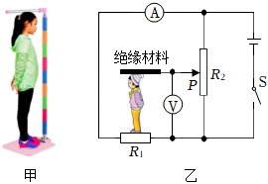
A．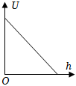 B．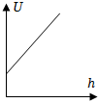
C．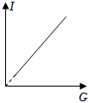 D．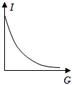

二、填空题
11．如图是按时间顺序梳理的关于电与磁知识结构图，请你补充完整① ；② ；③ 。
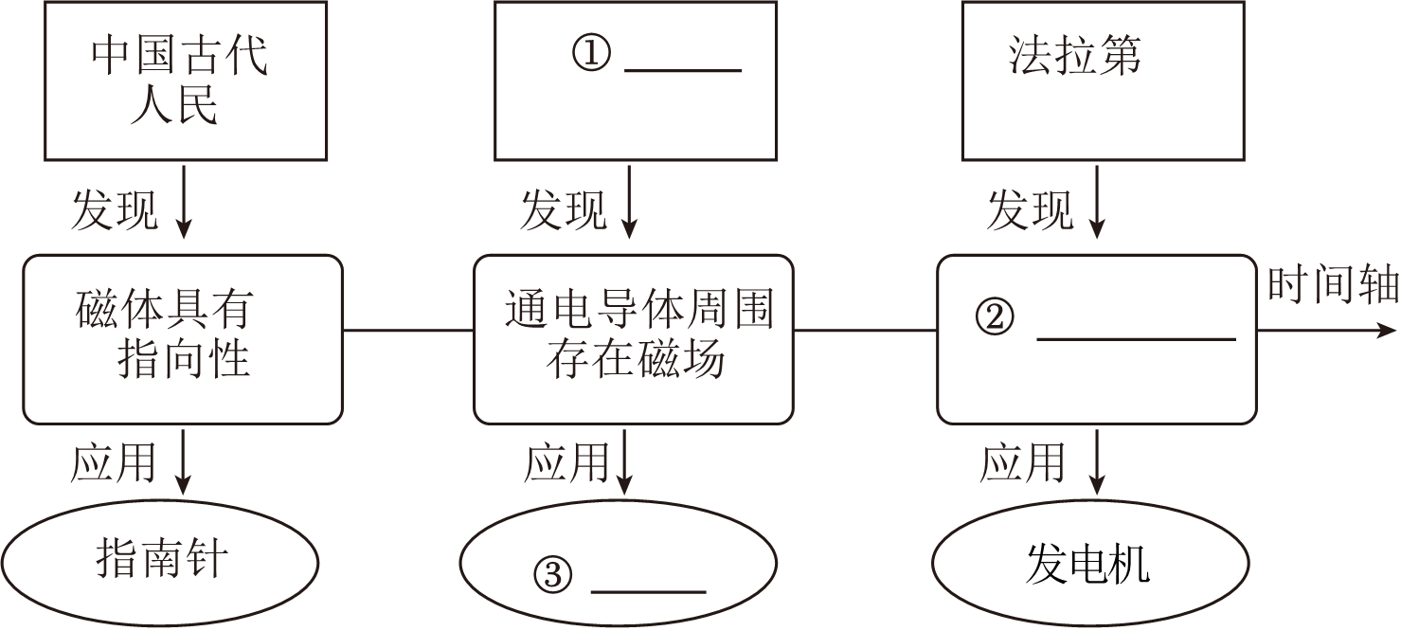
12．如图所示，用一条中间较窄的锡箔纸把两节新干电池正负极相连，其总电压为 V，稍候发现锡箔纸较窄处的纸先燃烧起来。这是电流的 效应，由于锡箔纸较窄处与较宽处的 （选填“电流”或“电阻”）不同，产生的热量不同。
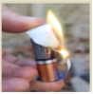
以上内容仅为本文档的试下载部分，为可阅读页数的一半内容。如要下载或阅读全文，请访问：https://d.book118.com/756105000050010052

